Tidiane ta reponse est la …
La question posée à l’IA (intelligence artificielle)
Bonjour, je suis enseignant dans une ecole de communication, je voudrais quelques orientations concernant un cours de communication des ONG et Relations Internationales. Le cours pourrait aborder les pratiques de communication des ONG, la communication de crise des ONG, les enjeux des RI et tout autre contenu que vous jugerez utile d'intégrer. Il s'agira aussi de mettre à la disposition de mes étudiants des textes d'auteurs de référence et de travaux récents sur la question. Ci possible avec un tableau bien cadré. Merci

Sa REPONSE :
Pour structurer un cours sur la communication des ONG et les relations internationales, voici une proposition en plusieurs parties qui pourrait convenir :

### 1. **Introduction à la communication des ONG**
- **Définition et rôle des ONG** : Présentation des ONG, leur mission, leur structure et leur place dans la société civile.
- **Particularités de la communication des ONG** : Analyse des spécificités par rapport à la communication des entreprises (objectifs sociaux, transparence, mobilisation des publics).
- **Acteurs-clés dans la communication des ONG** : Média, bénévoles, bénéficiaires, bailleurs de fonds, etc.

### 2. **Stratégies de communication des ONG**
- **Communication institutionnelle et promotionnelle** : Comment les ONG construisent leur image, développent leur notoriété et attirent des financements.
- **Utilisation des réseaux sociaux** : Importance croissante des plateformes sociales pour sensibiliser, mobiliser et informer le public. Études de cas (ex. : Greenpeace, Médecins Sans Frontières).
- **Le storytelling des ONG** : Créer des récits puissants pour susciter l'émotion et l'engagement.

### 3. **La communication de crise des ONG**
- **Gestion de la réputation et transparence** : Cas de scandales ou controverses affectant les ONG (ex. : Oxfam, Save the Children).
- **Techniques de communication en temps de crise** : Comment les ONG doivent répondre rapidement, gérer la réputation et regagner la confiance.
- **Exemples de succès et d’échecs** : Analyse de campagnes de gestion de crise réussies ou ratées.

### 4. **Communication des ONG et relations internationales (RI)**
- **ONG et diplomatie non-gouvernementale** : Rôle des ONG dans les relations internationales, leur influence sur les politiques publiques globales (ex. : lobbying, advocacy).
- **Collaboration avec les États et organisations internationales** : L’importance des partenariats (ONU, UE, Union Africaine, etc.).
- **Enjeux globaux et communication transnationale** : Changements climatiques, droits de l’homme, migration, etc. et les stratégies de communication associées.

### 5. **Cas pratiques et études de cas**
- **Analyser des campagnes réelles** : Étudier des exemples comme Amnesty International, UNICEF ou la Croix-Rouge pour comprendre les meilleures pratiques.
- **Études de campagnes de plaidoyer réussies** : Impact des campagnes de lobbying ou de sensibilisation sur les législations ou les droits humains.

### 6. **Lectures recommandées et textes d'auteurs de référence**
- **Ouvrages classiques** :
- *Communicating Global Activism: Strengths and Vulnerabilities of Networked Politics* de Donatella della Porta.
- *The NGO Moment: The Globalization of Compassion from Biafra to Live Aid* de Tom Scott-Smith.
- *Humanitarianism in Question: Politics, Power, Ethics* de Michael Barnett et Thomas G. Weiss.
- **Textes récents sur la communication des ONG et les RI** :
- *NGO Publicity and International Relations* dans *The Oxford Handbook of NGOs* de David Lewis.
- *The Politics of Crisis Management: Public Leadership Under Pressure* de Arjen Boin et al.

### 7. **Exercices et travaux pratiques**
- **Simulation de gestion de crise** : Les étudiants devront élaborer une stratégie de communication en réponse à une crise fictive touchant une ONG.
- **Création de campagnes de sensibilisation** : Les étudiants élaboreront un plan de communication pour une cause défendue par une ONG.

---

#### Tableau résumé du programme
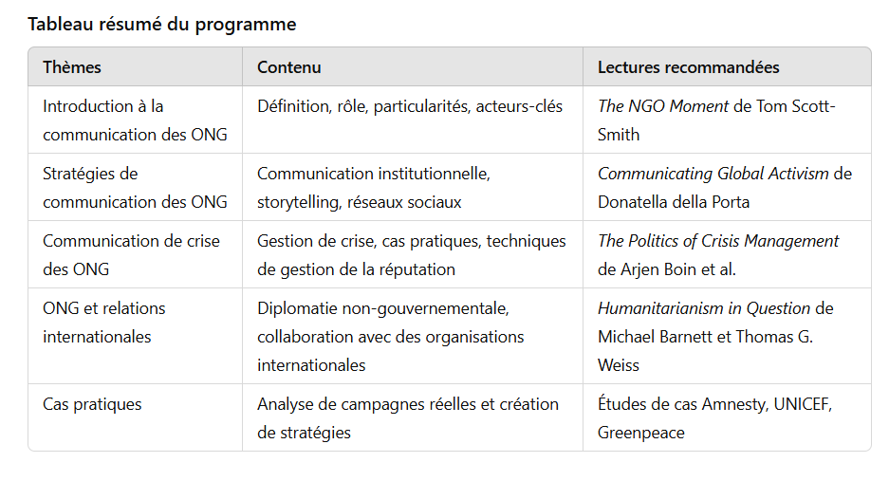
| **Thèmes** | **Contenu** | **Lectures recommandées** |
|-----------------------------------------|--------------------------------------------------------------------------
| Introduction à la communication des ONG | Définition, rôle, particularités, acteurs-clés | *The NGO Moment* de Tom Scott-Smith |
| Stratégies de communication des ONG | Communication institutionnelle, storytelling, réseaux sociaux | *Communicating Global Activism* de Donatella della Porta |
| Communication de crise des ONG | Gestion de crise, cas pratiques, techniques de gestion de la réputation | *The Politics of Crisis Management* de Arjen Boin et al. |
| ONG et relations internationales | Diplomatie non-gouvernementale, collaboration avec des organisations internationales | *Humanitarianism in Question* de Michael Barnett et Thomas G. Weiss |
| Cas pratiques | Analyse de campagnes réelles et création de stratégies | Études de cas Amnesty, UNICEF, Greenpeace |
---
Ce cadre permettra d'aborder les aspects théoriques et pratiques tout en offrant des ressources aux étudiants pour explorer davantage le sujet. Je peux également affiner le contenu selon des besoins plus spécifiques.

Thierno : Oui merci de m’affiner ça !

REPONSE :

Voici une version affinée du plan de cours sur la **communication des ONG et les relations internationales**, avec un peu plus de précision sur les thèmes, les objectifs pédagogiques et les lectures. L'approche inclut aussi des exercices pratiques pour ancrer l'apprentissage.

### 1. **Introduction à la communication des ONG**
- **Objectif pédagogique** : Comprendre le rôle des ONG dans la société civile et la différence entre leur communication et celle des entreprises ou institutions publiques.
- **Contenu** :
- Définition des ONG : Structure, objectifs et missions.
- Différence entre ONG locales, nationales et internationales.
- Acteurs de la communication : Donateurs, bénéficiaires, bénévoles, institutions publiques.
- **Lecture recommandée** :
- *The Oxford Handbook of NGOs* de David Lewis (Chapitre sur l’évolution des ONG).

### 2. **Stratégies de communication des ONG**
- **Objectif pédagogique** : Apprendre les techniques de communication utilisées par les ONG pour atteindre leurs objectifs (collecte de fonds, mobilisation, influence politique).
- **Contenu** :
- **Communication institutionnelle** : Comment les ONG développent leur image et crédibilité (médias, publications, événements).
- **Plaidoyer et lobbying** : Comment les ONG influencent les politiques publiques via des campagnes (exemple : Human Rights Watch).
- **Utilisation des réseaux sociaux** : Mobilisation et sensibilisation via des plateformes comme Instagram, Twitter, YouTube.
- **Études de cas** :
- *Greenpeace* (campagnes environnementales virales).
- *Médecins Sans Frontières* (utilisation des médias pour raconter des histoires humanitaires).
- **Lecture recommandée** :
- *Communicating Global Activism: Strengths and Vulnerabilities of Networked Politics* de Donatella della Porta.

### 3. **La communication de crise des ONG**
- **Objectif pédagogique** : Analyser les stratégies de gestion de crise des ONG lorsque leur réputation est menacée (scandales, gestion inefficace).
- **Contenu** :
- **Gestion de la réputation** : Transparence, reconnaissance des erreurs, mise en œuvre de mesures correctives.
- **Exemples concrets** : Cas d’Oxfam (crise de gestion d’abus sexuels), Save the Children (scandales internes).
- **Outils de communication de crise** : Médias traditionnels et réseaux sociaux, communiqués de presse, conférences de presse, vidéos d’excuses.
- **Exercice pratique** : Simulation d’une conférence de presse en réponse à une crise fictive impliquant une ONG.
- **Lecture recommandée** :
- *The Politics of Crisis Management: Public Leadership Under Pressure* de Arjen Boin et al.

### 4. **Enjeux globaux et communication transnationale**
- **Objectif pédagogique** : Examiner le rôle des ONG dans les débats globaux (droits de l’homme, changement climatique, migration) et leur capacité à influencer la politique internationale.
- **Contenu** :
- **Les ONG comme acteurs non-étatiques dans les RI** : Leur rôle dans les forums internationaux (ex. : COP, ONU).
- **Collaboration avec les organisations internationales** : Exemples de partenariats stratégiques (ex. : UNICEF avec l'OMS).
- **Plaidoyer transnational** : Études de campagnes sur des causes globales (ex. : Amnesty International et la torture).
- **Exercice pratique** : Rédaction d’un rapport fictif pour une ONG intervenant sur un enjeu mondial (ex. : crise migratoire).
- **Lecture recommandée** :
- *Humanitarianism in Question: Politics, Power, Ethics* de Michael Barnett et Thomas G. Weiss.

### 5. **Cas pratiques : analyse des campagnes des ONG**
- **Objectif pédagogique** : Permettre aux étudiants de comprendre les meilleures pratiques en communication en analysant des campagnes réelles d'ONG.
- **Contenu** :
- Analyse des campagnes de collecte de fonds d’ONG (ex. : Croix-Rouge, UNICEF).
- Campagnes de plaidoyer des ONG (ex. : Amnesty International).
- Étude de la stratégie de communication autour de l’intervention humanitaire.
- **Exercice pratique** : Étudier une campagne de communication récente d’une ONG et rédiger un rapport critique sur ses forces et faiblesses.
- **Lecture recommandée** :
- *NGO Publicity and International Relations* dans *The Oxford Handbook of NGOs* de David Lewis.

### 6. **Communication numérique et innovations dans la communication des ONG**
- **Objectif pédagogique** : Analyser l’impact des technologies numériques sur la communication des ONG et leur interaction avec les publics.
- **Contenu** :
- Utilisation de l’intelligence artificielle et des données pour personnaliser les messages.
- Crowdfunding et digitalisation des collectes de fonds.
- Exemples de campagnes numériques innovantes (ex. : *#RefugeesWelcome* par le Haut Commissariat aux Réfugiés des Nations Unies).
- **Exercice pratique** : Créer une stratégie de communication numérique pour une ONG en utilisant les réseaux sociaux, le crowdfunding et le storytelling.
- **Lecture recommandée** :
- *The NGO Moment: The Globalization of Compassion from Biafra to Live Aid* de Tom Scott-Smith.

### 7. **Synthèse et travaux de fin de cours**
- **Objectif pédagogique** : Synthétiser les connaissances acquises et appliquer les concepts à des projets réels.
- **Contenu** :
- Examen des stratégies globales de communication d’ONG, des défis actuels (ex. : désinformation, financement, fatigue humanitaire).
- Présentation de projets individuels ou de groupes : Élaborer une campagne complète pour une ONG sur un enjeu actuel.
- **Exercice pratique** : Présentation de la campagne en classe, en se focalisant sur la communication de crise, la communication institutionnelle et le plaidoyer.

---

### Tableau final des thèmes et lectures
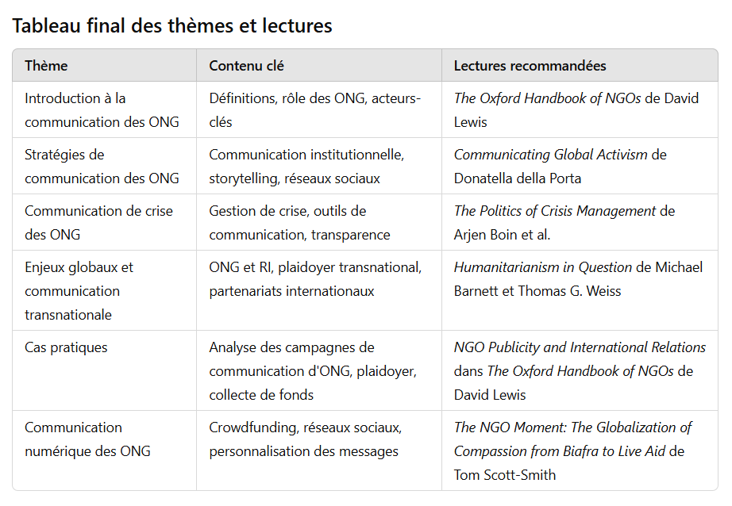
| **Thème** | **Contenu clé** | **Lectures recommandées** |
|--------------------------------------------|-------------------------------------------------------------------------------|------------------------------------------------------------------------------------------------------------------|
| Introduction à la communication des ONG | Définitions, rôle des ONG, acteurs-clés | *The Oxford Handbook of NGOs* de David Lewis |
| Stratégies de communication des ONG | Communication institutionnelle, storytelling, réseaux sociaux | *Communicating Global Activism* de Donatella della Porta |
| Communication de crise des ONG | Gestion de crise, outils de communication, transparence | *The Politics of Crisis Management* de Arjen Boin et al. |
| Enjeux globaux et communication transnationale | ONG et RI, plaidoyer transnational, partenariats internationaux | *Humanitarianism in Question* de Michael Barnett et Thomas G. Weiss |
| Cas pratiques | Analyse des campagnes de communication d'ONG, plaidoyer, collecte de fonds | *NGO Publicity and International Relations* dans *The Oxford Handbook of NGOs* de David Lewis |
| Communication numérique des ONG | Crowdfunding, réseaux sociaux, personnalisation des messages | *The NGO Moment: The Globalization of Compassion from Biafra to Live Aid* de Tom Scott-Smith |

---

Ce programme affiné permet une exploration approfondie des enjeux et stratégies de communication des ONG dans un contexte international, tout en fournissant une base théorique et des études de cas pratiques pour les étudiants.

Merci à VOUS !
Thierno Diallo

